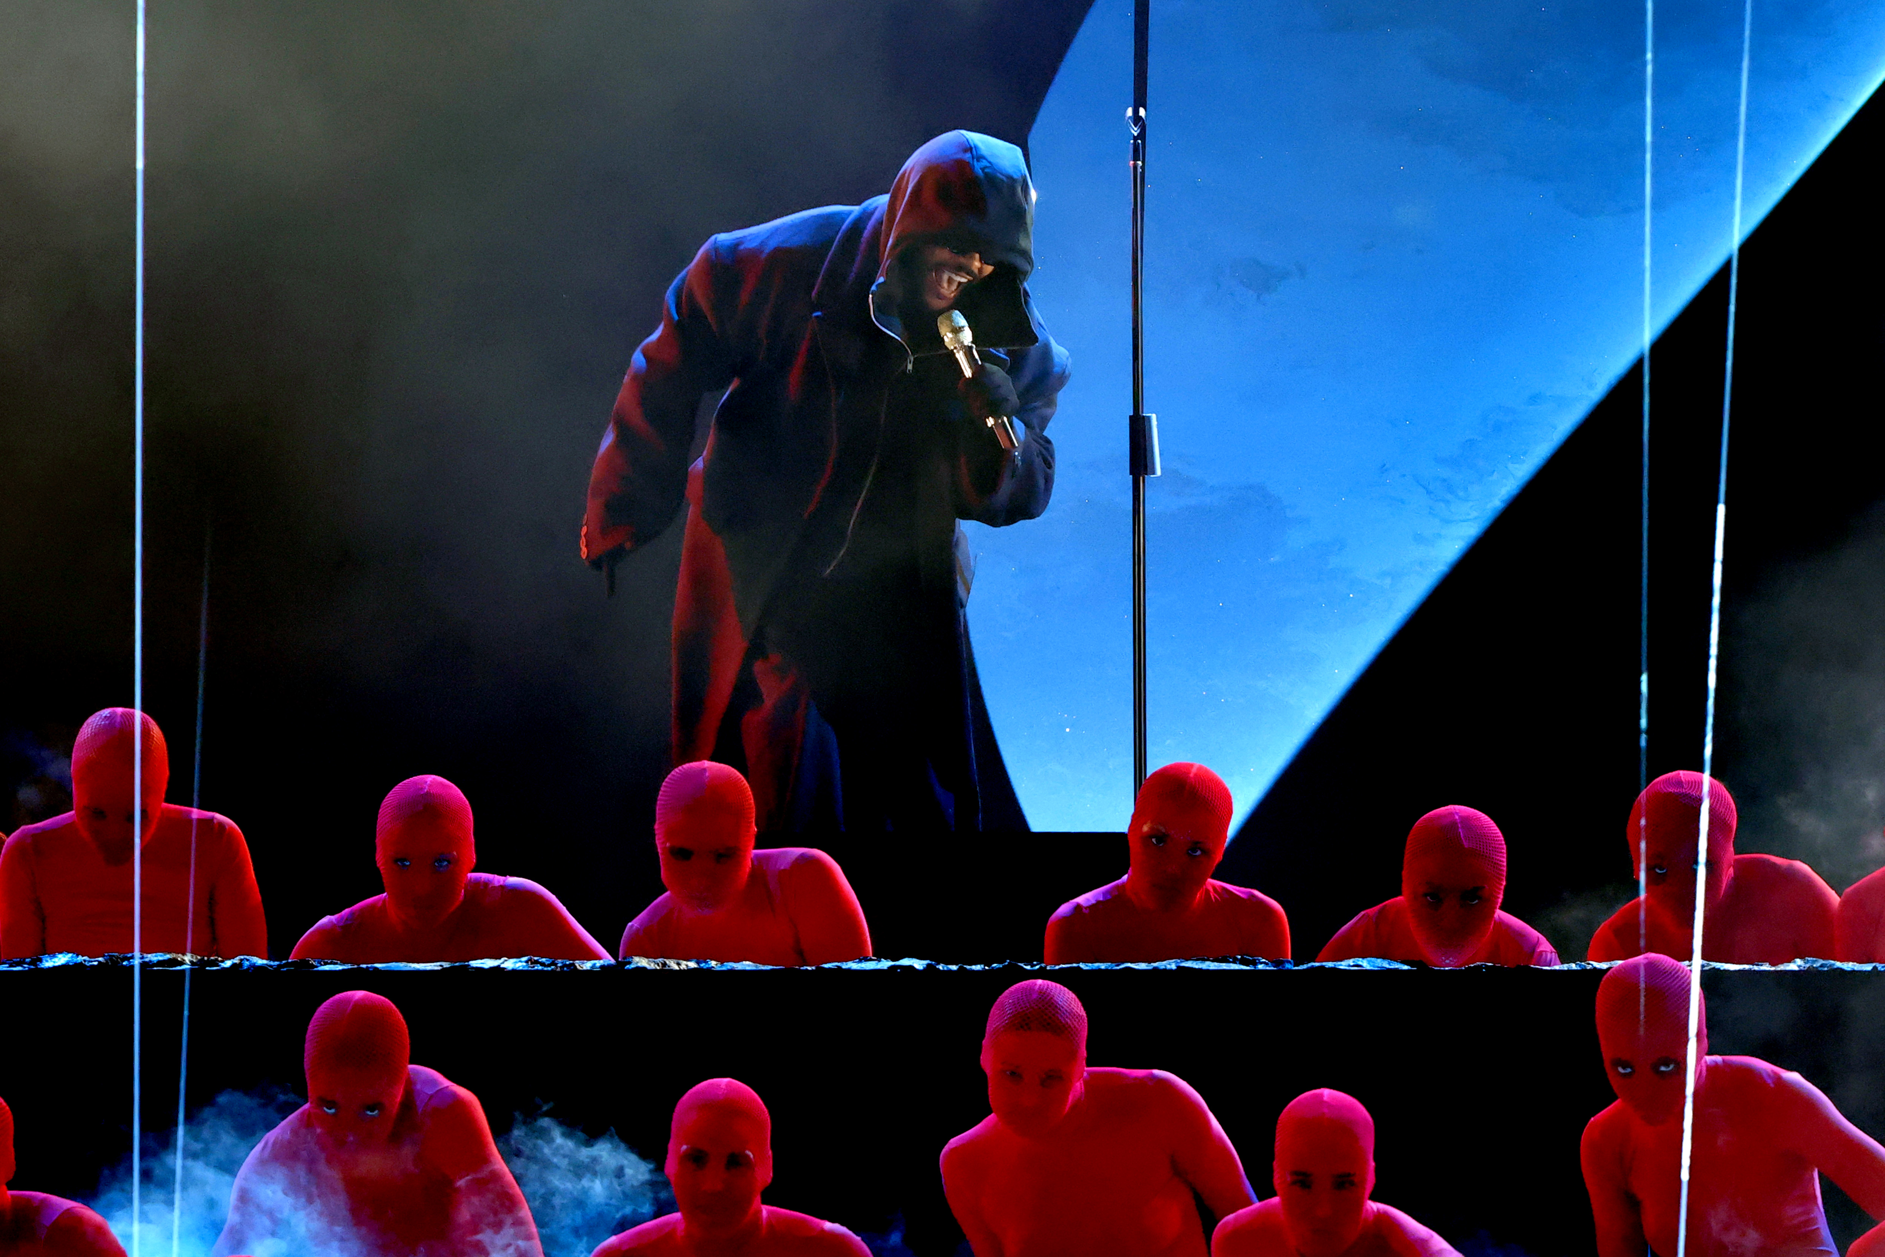
Foto: met dank aan de Recording Academy® / Foto van Kevin Winter voor Getty Images © 2025

The Weeknd en Lady Gaga kiezen voor Sennheiser en Neumann voor ontroerende optredens op de 67ste GRAMMY Awards® terwijl de muziekindustrie zich verenigt om Los Angeles te steunen

Sennheiser was op de GRAMMY Awards® het geprefereerde merk van verschillende winnaars en genomineerden. Het zegde ook naast het podium toe om zich in te zetten voor de muziekindustrie door de Recording Academy® te steunen, en zo de Los Angeles Fire Relief-inspanningen van MusiCares® te versterken.

Brussel – 21 februari 2025 – De 67ste jaarlijkse GRAMMY Awards® vonden plaats op 2 februari en werden live uitgezonden vanuit de Crypto.com Arena in Los Angeles, ook nu weer gepresenteerd door comedian Trevor Noah. De avond werd gevuld met de grootste sterren uit de muziek, met optredens van The Weeknd, Shakira, Lady Gaga, Janelle Monáe, Cynthia Erivo, en Shaboozey. Hun teams kozen allemaal voor Sennheiser en Neumann om hun stem te versterken, en onder meer ook voor het Sennheiser Digital 6000 draadloos systeem. De ceremonie zag er dit jaar ietsje anders uit, en werd aangepast om de focus te verleggen naar de verwoestende situatie in Los Angeles, en fondsen te werven voor de slachtoffers van de nooitgeziene branden in de stad die voor zoveel artiesten en creatieven hun thuishaven is. Tijdens de uitzendingen van het GRAMMY-weekend zamelde de Recording Academy® meer dan $24 miljoen in voor hulpacties na de branden, met de steun van sponsorende bedrijven zoals de Sennheiser Group. De inspanningen van de Recording Academy toonden hoe de muziekindustrie in brede zin zich snel kon vereningen om echt een verschil te maken voor de gemeenschappen van LA.

Opmerkelijke optredens om de belangrijkste avond van de muziek te vieren
Een van de hoogtepunten van de avond was The Weeknd, die een verrassingsoptreden gaf dat ingeleid werd door Harvey Mason jr., CEO van de Recording Academy, en dat twee nieuwe songs bevatte: ‘Cry For Me’ en ‘Timeless’ van zijn onlangs verschenen album Hurry Up Tomorrow. De R&B-popzanger werd ook genomineerd voor Best Melodic Rap Performance. Een MD 5235-capsule werd gekoppeld aan een SKM 5200-II-microfoon en EM 3732-receiver voor zijn verleidelijke spektakel.

Een van de optredens die zeker vermeld moeten worden, is dat van de koningin van de Latijns-Amerikaanse muziek: Shakira, die haar vierde GRAMMY Award won voor haar album Las Mujeres Ya No Lloran. Haar opvoering van ‘Ojos Así’ en ‘Shakira: Bzrp Music Sessions, Vol. 53’ werd ondersteund door Sennheisers Digital 6000-serie en een MM 435-capsule. “[De capsule] was geweldig omdat Shakira voor de hele PA stond”, zegt broadcastmuziekmixer John Harris, die al sinds 1989 GRAMMY-televisieuitzendingen mixt. “Ze stond volledig buiten de zaal, het is allemaal gewoon volledig open, en dan eindigt ze op Podium B. [Het waren] uitdagende omstandigheden en die capsules kwamen er als echte kampioenen uit.”

Een hommage aan de tijdloze Quincy Jones die magisch klonk
Om diezelfde reden was betrouwbare, premium apparatuur ook voor het optreden van Janelle Monáe niet voor discussie vatbaar. De zangeres, die hulde bracht aan wijlen Quincy Jones met een vertolking van de Michael Jackson-hit ‘Don’t Stop ‘Til You Get Enough’, startte op het podium, waarna ze de zaal in rende, op een tafel danste, haar microfoon naar iemand gooide, en dan ongeveer 40 meter terug naar het podium liep. Het was een technisch veeleisende sequentie die met het Digital 6000 draadloos systeem zonder onderbrekingen verliep.

Tijdens dartzelfde tribute-optreden werd Wicked-ster Cynthia Erivo begeleid door Herbie Hancock voor een bewerking van ‘Fly Me To The Moon’, een song die door Jones in 1964 verzorgd werd voor Frank Sinatra en Count Basie. Met behulp van een Neumann KK 205-capsule, SKM 6000 handheld zender en een EM 6000-ontvanger werd Erivo’s stem een succesnummer. “Cynthia klonk ongelooflijk”, zegt Harris. “Zij is een van die zangeressen die weten hoe je die capsule moet gebruiken, hoe je er dichtbij moet zijn en er terug van weg moet gaan, en ze moet gebruiken zoals de grote Tony Bennett dat vroeger deed. [Die artiesten] begrijpen de microfoon goed genoeg om je de performance te geven die ze willen dat je krijgt, en hem als een penseel te gebruiken. Haar kennis van en intimiteit met de capsule zorgden er samen met haar stem voor dat het magisch werd.”

Buitengewone pop ondersteunen in uitdagende omgevingen
“De laatste paar jaar leverden [Sennheiser- en Neumann-microfoons] verbluffende prestaties”, zegt Harris over zijn mixervaring bij grote stadionshows zoals de GRAMMYs®. “Ze hebben een heerlijk patroon en vermogen, passend bij wat ik kan doen. De aanpasbaarheid en de verschillende omgevingen waar je ze in kan gooien hebben zo’n betrouwbaar, geweldig klinkend resultaat. Dat is de ergste omstandigheid waar je microfoons in kan gooien, en ze werken gewoon overal.”

Lady Gaga, die die avond een GRAMMY won voor haar single met Bruno Mars, ‘Die With A Smile’, beklom het podium met haar partner om een cover van ‘California Dreamin’’ ten beste te geven. De uitgeklede vertolking vroeg om een MD 5235-capsule, SKM 5200-II microfoon en een EM 3732 draadloze receiver, zodat de megastem van de ster kon schitteren met een kristalheldere sound. Voor de kijkers was het een prachtige ode aan Los Angeles, na de bosbranden van vorige maand.

Doorbraakzanger Shaboozey greep het Best New Artist-medleyoptreden aan als een gelegenheid om zijn twangy hits ‘Good News’ en het voor een GRAMMY genomineerde ‘A Bar Song (Tipsy)’ te brengen. Net als bij de optredens van Monáe en Erivo’s was een consistent geluid geen makkelijke opgave vanwege complexe sequenties met meerdere artiesten, veel snelle overgangen, en verschillende locaties op en rond het podium. Maar gelukkig, dankzij de Digital 6000, “ging het allemaal fantastisch”, zegt Harris.

“We hadden een paar van de nieuwe [MD 421 Kompakts] die ik absoluut geweldig vind”, zegt Harris over de backline. “Die waren top omdat ze klein en makkelijk te monteren moesten zijn en vaak op drumstellen werden gezet … Klein, licht en fenomenaal. We hadden ze ook op een paar gitaarversterkers.”

Steun voor de Los Angeles-muziekscene na de ramp
De tv-uitzending van dit jaar was vooral gevuld met historische momenten, aangezien ze herzien werd om fondsen te werven voor MusiCares Fire Relief, een fonds om de slachtoffers van de recente bosbranden in Los Angeles te helpen door financiële noodhulp te verdelen voor evacuatiekosten, het vervangen en herstellen van instrumenten, schade aan woningen, geestelijke gezondheidszorg en andere essentiële levensbehoeften voor muziekprofessionals. Op deze avond verenigde de muziekindustrie zich, inclusief artiesten, platenlabels, platformen, bedrijfssponsors en dergelijke, om echt een verschil te maken voor de gemeenschappen van Los Angeles die getroffen werden door de ramp.

“We zijn vereerd dat we een bijdrage mochten leveren aan de noodhulpinspanningen van MusiCares”, zegt co-CEO Dr. Andreas Sennheiser. “Naast onze donatie zetten we ons in om de verliezen te herstellen door rechtstreeks samen te werken met onze vrienden in de muziekindustrie, aangezien de branden in Los Angeles de stad verwoest hebben en langdurige steun zullen vereisen. We pleiten ervoor om de steun voor de heropbouw van deze geliefde creatieve community verder te zetten, tot ze sterker is dan ooit”, zegt co-CEO Daniel Sennheiser. De Sennheiser Group draagt ook bij aan de heropbouw met initiatieven om apparatuur te vervangen in partnership met de Guitar Center Music Foundation, en rechtstreeks voor de getroffenen.

“De steun en veerkracht waarmee op de bosbranden gereageerd werd, is opmerkelijk. Dankzij partners als de Sennheiser Group kan MusiCares onmiddellijke hulp bieden aan de mensen in nood. Van financiële noodbijstand en geestelijke gezondheidszorg tot het vervangen van apparatuur en muziekuitrusting: onze inspanningen zorgen ervoor dat muziekprofessionals een vangnet hebben nu ze door een moeilijke periode gaan”, zegt Laura Segura, Executive Director van MusiCares.

Meer informatie of manieren om te steunen? Ga dan naar MusiCares Disaster Relief Fund en de Guitar Center Music Foundation online.

Over MusiCares
MusiCares® helpt de mensen achter de muziek omdat muziek zo veel geeft aan de wereld. Met zijn preventie-, nood- en herstelprogramma’s is MusiCares een vangnet dat de gezondheid en het welzijn van de muziekcommunity ondersteunt. MusiCares werd opgericht door de Recording Academy® in 1989 als een 501(c)(3)-liefdadigheidsinstelling met basis in de VS en beschermt het welzijn van alle mensen in de muziek via rechtstreekse financiële hulpprogramma’s, ondersteuningsnetwerken, en specifieke noodhulpacties. Meer informatie vind je op www.musicares.org.

Over de Sennheiser Group
De toekomst van audio uitbouwen en unieke geluidservaringen voor onze klanten creëren – dat is de ambitie die de medewerkers van de Sennheiser Group wereldwijd verenigt. Het onafhankelijke familiebedrijf Sennheiser werd opgericht in 1945. Vandaag wordt het geleid door de derde generatie, vertegenwoordigd door Dr. Andreas Sennheiser en Daniel Sennheiser, en is het een van de leidende producenten op het vlak van professionele audiotechnologie. Tot de Sennheiser Group behoren Georg Neumann GmbH (Berlijn, Duitsland), producent van audioapparatuur van studioniveau, en Merging Technologies SA (Puidoux, Zwitserland), specialist in digitale audio-opnamesystemen met hoge resolutie.
sennheiser.com | neumann.com | merging.com

Lokale Perscontacten
Valentine Vialis
valentine.vialis@sennheiser.com
+33 684 981 922

Jana Strouven
Jana.strouven@teamlewis.com
+32 473 66 35 79

